Сцэнар адкрыцця тыдня беларускай мовы і літаратуры, гісторыі
Сто гадоў шукай другой красы,
А тым больш, што свет зусім не вузкі.
Ды калі ты не бязродны сын,
Гавары са мной па-беларуску.

Вядучы 1. Добры дзень, хлопчыкі і дзяўчынкі, а таксама паважаныя
госці нашага свята!

Вядучы 2. Мы рады вітаць вас сёння ў 21 лютага, у
Міжнародны дзень роднай мовы

Верш пра мову чытае Дзягель Дзмірый
Я ведаю:
Нядобрых моў няма,
У кожнай мілагучнасць ёсць і сіла,
Якая песняроў ускаласіла
І мудра зберагла,
Каб не скасіла
Іх не хлусня,
Ні слава,
Ні турма.
Я слаўлю мову,
Што яднання дар
Дала і акадэміку, і цеслю.
І ў думках нават я не перакрэслю
Чужую споведзь і чужую песню,
Якія зразумець мне лёс не даў.
Як самая дакладная з навук,
Нам мова праз стагоддзі захавала
Пах палыну,
І тонкі звон метала,
Арліны клёкат,
Гулкі гул абвала –
Усё, што пераліта ў кожны гук.
І правіла прыдумалі не мы,
Што там,
Дзе не шануюць роднай мовы,
Мялеюць рэкі,
Нішчацца дубровы,
Каля магілак пасвяцца каровы,
Народ там мёртвы,
А той край – нямы.
Быць у пустэльні не жадаю я.
І не хачу я мець сяброў бязмоўных,
Бо на зямлі ў нас столькі моў чароўных,
Малення поўных
І здзіўлення поўных,
Усіх пявучых
І ўсіх − галоўных.
І толькі так −
Як роўная між роўных −
Жыць можа мова родная мая.
(Генадзь Бураўкін)

Вядучы 1. Запрашаем вас да размовы пра нашу мову – цудоўную, мілагучную і вельмі спеўную.

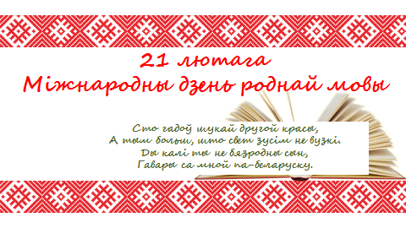
Вядучы 2. Давайце на некалькі хвілін адарвёмся ад паўсядзённасці і
перанясёмся думкамі ў сферу духоўную ды паразважаем пра мову – беларускую.
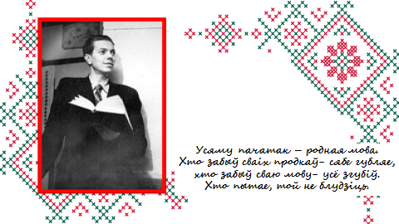
Вядучы 1. “Ну-у, пачалося, — скажа хтосьці. ..

Вядучы 2. Мы не ставім мэты пераканаць тых, хто прытрымліваецца такога меркавання, а зусім наадварот.

Вядучы 1. А таму, хто хоць у чым-небудзь пагодзіцца з намі і прыме да ўвагі, будзем рады.

Вядучы 2. Сёння мы з вамі адправімся ў падарожжа, якое будзе доўжыцца цэлы тыдзень.

Вядучы 1. Але не хвалюйцеся, нам не патрэбна тут жа купляць білеты, збіраць паходныя ранцы, хвалявацца аб цяжкасцях дарогі. Таму што падарожжа наша будзе незвычайным.

Вядучы 2. Мы адпраўляемся ў экспедыцыю па акіяне Мовы.

Вядучы 1. Мэта нашага падарожжа –узнавіць і абагульніць тыя веды, якія вы атрымалі на ўроках беларускай мовы і літаратуры і канечне даведацца пра нешта новае.

Вядучы 2. Сёння ў свеце шмат цудоўных моў. Адны з іх вабяць сваёй прыгажосцю і непаўторнасцю, другія – мілагучнасцю. Але ў кожнага чалавека ёсць толькі адна родная мова. Менавіта на гэтай мове ён размаўляе з роднымі, сябрамі, знаёмымі

Вядучы 1
Чаму для святкавання быў абраны гэты дзень?
21 лютага ў далёкім для нас 1952 годзе загінулі 5 студэнтаў, якія змагаліся за наданне мове бенгалі статуса дзяржаўнай у тагачасным Пакістане,усходняя частка якога пазней стала незалежнай дзяржавай Бангладэш.
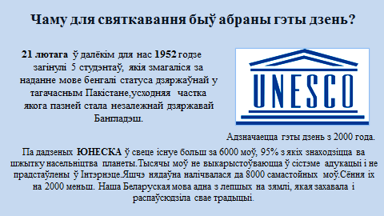

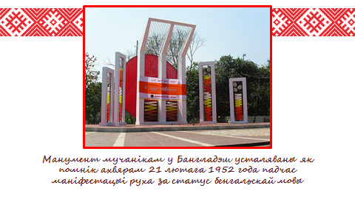

Вядучы 2 Як вы ўжо здагадаліся, сёння ў нас распачынаецца тыдзень беларускай мовы і літаратуры. Праграма гэтага тыдня наступная (слайды з праграмай).
№ | Название мероприятия | Место и время проведения | Участники,  ответственные
ВТОРНИК (21.02). Міжнародны дзень роднай мовы.
1. | Адкрыццё тыдня. Прадстаўленне мерапрыемстваў. | 8.45  (першы паверх) | Кісялёва Г.В.,  вучні 11 “А”кл.
2. | Кіназала “Слова роднага краніся”: | 7.40., 9.40  (першы паверх) | Міклаш К.В., Букіна Д.П.
3. | “А ў нас сёння масленіца” | 10.40  (першы паверх) | 6 “С”, 9-я кл.,  10 кл., 11 кл., настаўнікі- прдметнікі
4. | “А ў нас сёння масленіца” | 11.40  (першы паверх) | 5 кл., 8 кл., настаўнікі- прдметнікі
5. | Кіназала “ Казкі для самых маленькіх ”. | 12.40  (першы паверх) | Міклаш К.В., Букіна Д.П.
6. | Чэлендж “Пааэтычны дзень з роднай мовай” | Інстаграм, сацыяльныя сеткі | Настаўнікі, вучні, бацькі
7. | Викторина "Страна в огненном кольце войны (1941-1945)". | 15.00.-15.45,  каб. 402 | Ровба С.В., 9 кл
СРЕДА (22.02)
1. | Гульня “Таямніцы роднай мовы” | 15.00-15.45, 16.55 – 17.40, 18.45 – 19.30, каб. 409, | 7”А”, 7 “Б”, 7 “В”  Вайцяховіч А. І
2. | “Гімн роднай мове” | Каб.410,  (на працягу дня) | 6 класы,  Міклаш К.В.
3. | Конкурс малюнкаў “Знайдзі, патлумач і намалюй новае слова”. | Каб.411  на працягу тыдня | Кісялёва Г.В.,  5 кл.
ЧЕТВЕРГ(23.02)
1. | Историческая викторина “Знатоки средневековья” | Каб. 309  14.30-14.15.15. | 5 “Б” кл.,  Эйсмонт Т.А
2. | Конкурс “Беларускія міфы ў малюнках” | Каб.411,  на працягу тыдня | 6 кл.,  Букіна Д.П.
3. | Гульня “Родная мова – душа народа” | Каб. 409,  10.15-10.55,  11.10-11.50 | 9 “А”, 9”Б”  Вайцяховіч А. І.
4. | Інфармацыйны літаратурны альманах “Па старонках азбукі і буквара…”для вучняў 5 кл. | 8.00-8.20 | Кісялёва Г.В.,  вучні 11 “А”кл.
5. | Інтэлектуальная гульня “Адкуль пайшлі назвы беларускіх гарадоў” | Каб. 410,  13.00-13.45. | 8 “А”  Алешчык С. Л.
ПЯТНИЦА (24.02)
1. | Інтэлектуальная гульня “Адкуль пайшлі назвы беларускіх гарадоў” | Каб. 410,  08.00-08.45 | 8“Б”  Алешчык С. Л.
2. | Гульня ”Фэст” | Каб.410,  08.55-09.40  Каб.410,  09.55-10.40 | 8 “В”  Алешчык С. Л.  8 “Г”  Алешчык С. Л..
3. | Конкурс чытальнікаў вершаў  “Сэрцам роднага слова краніся” | Інстаграм, сацыяльныя сеткі | 5-9 кл.  настаўнікі бел.мовы і літ.
4. | Своя игра “Дорогой горечи и славы” | Каб. 401  11.55 | 11 А кл.,  Эйсмонт Т.А
5. | Моўны турнір | Каб. 411  (на працягу дня) | 5 кл.,  Кісялёва Г.В.
СУББОТА (25.02)
1. | Квэст “Сцяжынка да роднай мовы”  Мовазнаўчая гульня “Ці ведаеш ты сваю мову?” | 4 паверх | 5 кл. 10.00  6 кл 11.00  Кісялёва Г.В. Букіна Д.П.  Міклаш К.В.
2. | Падвядзенне вынікаў(ролік). | Інстаграм, сацыяльныя сеткі | Міклаш К.В., Букіна Д.П.

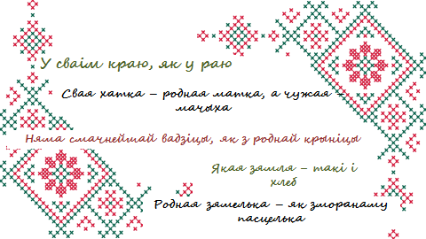

Ролік пра беларускую (група “Дразды”)

